Стенд испытания тормозных механизмов

1. Пример главного окна:

* При выборе «Ручной режим» окна по типу «Динамическое нагружение» должны быть доступные, а при выборе «Автоматический режим» эти окна скрываются
* Уточнит, при ручном режим должно ли быть доступно мини окно «Испытания» и как должны они запускаться, т.е. при нажатии на испытание, открывается окно с вводом данных и запуском или как-то по-другому

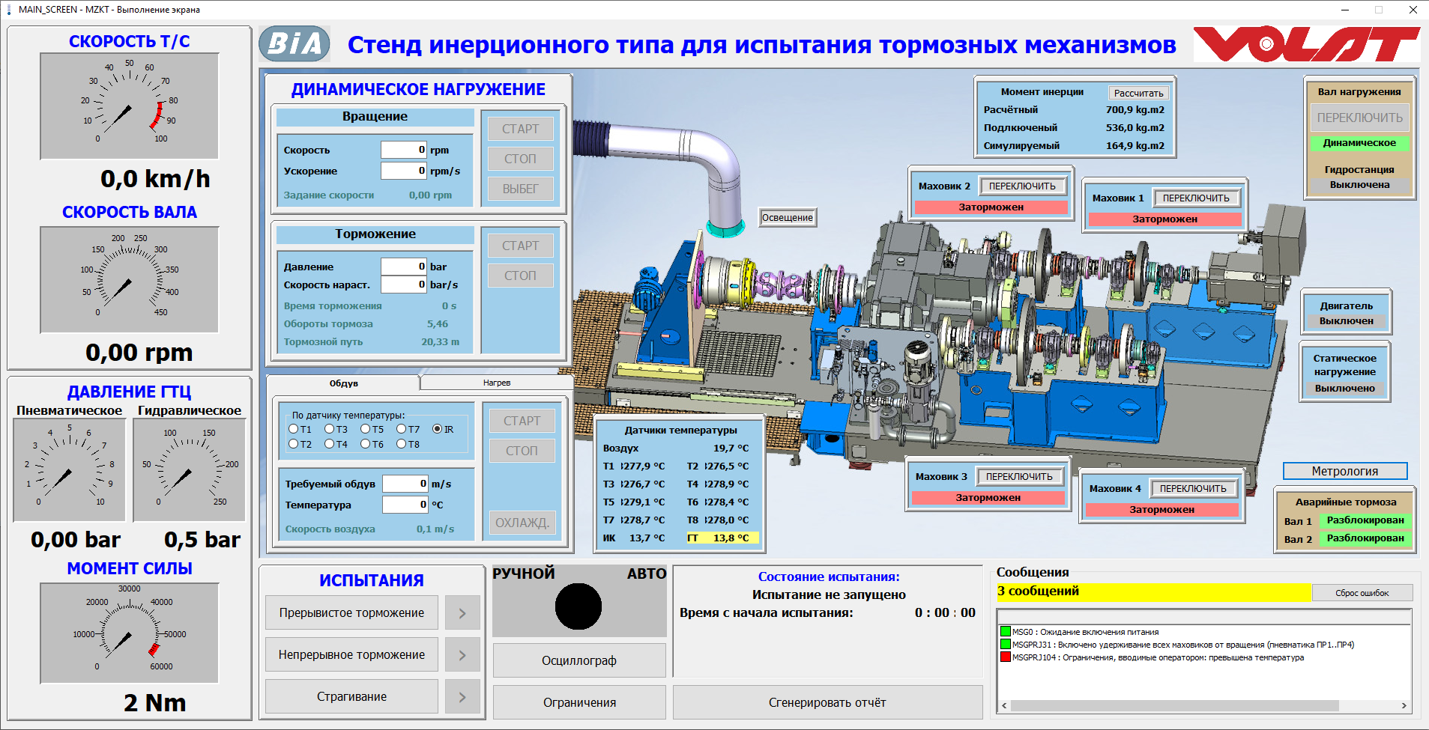

1. При нажатии кнопки «Метрология» открывается следующее окно и пока его не закрыть остальные окна остаются быть недоступными. Пример окна: 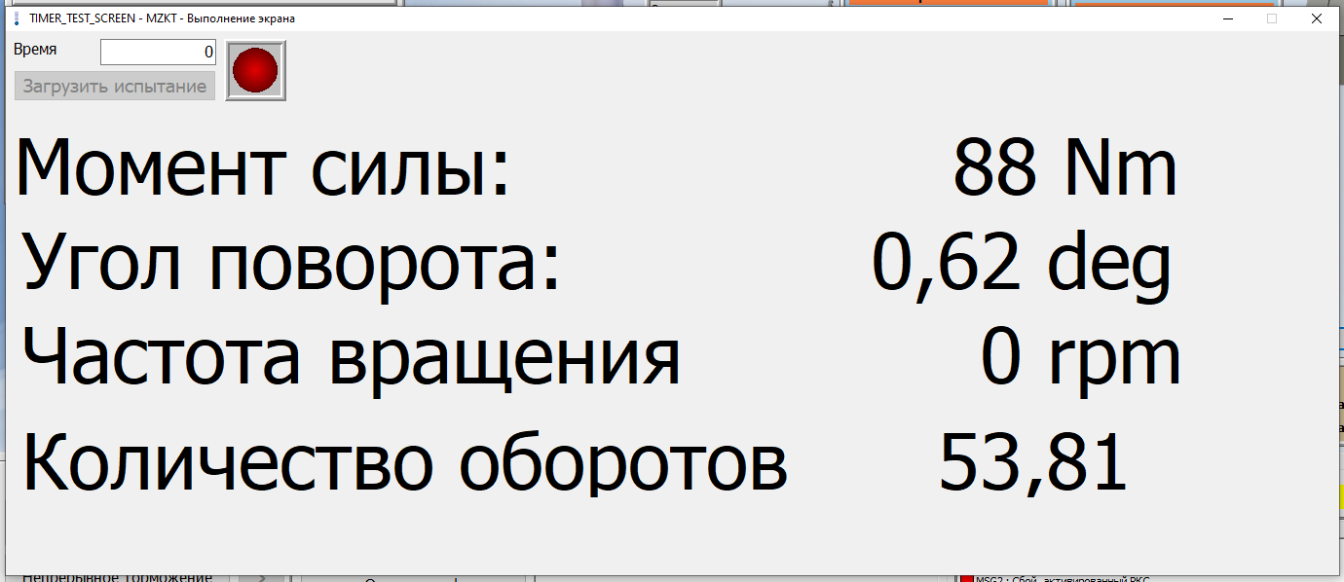
2. Осциллограф открывается в любой момент. Уже реализован и просто будет вызываться. Пример окна:

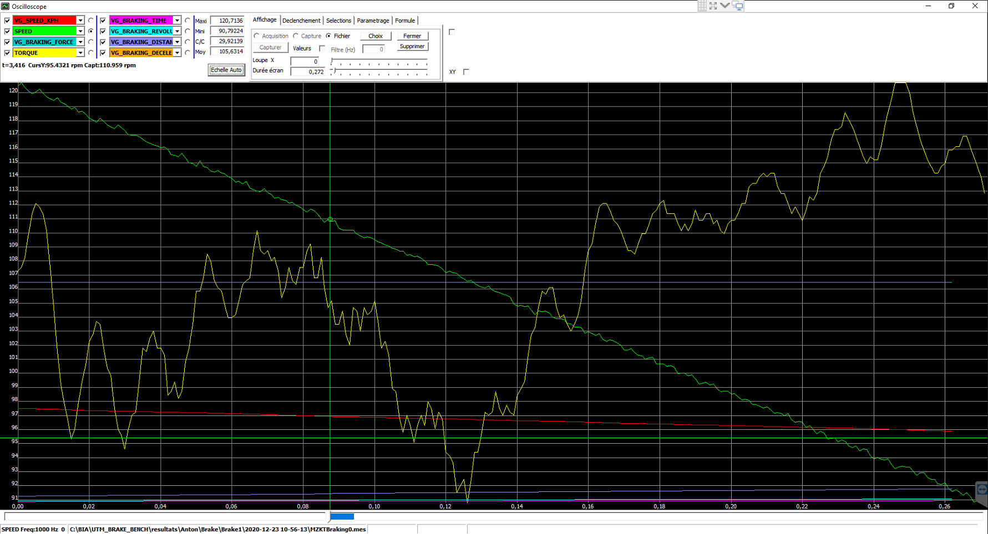

Логи (сообщения), возможно, отдельным окном

При открытии «Страгивание» нужно выключить двигатель, точнее должен быть выключен иначе нельзя ничего делать и Страгивание доступно только в ручном режиме, также пока не закроешь это окно, нельзя пользоваться другими окнами. «Внимание выключите двигатель»

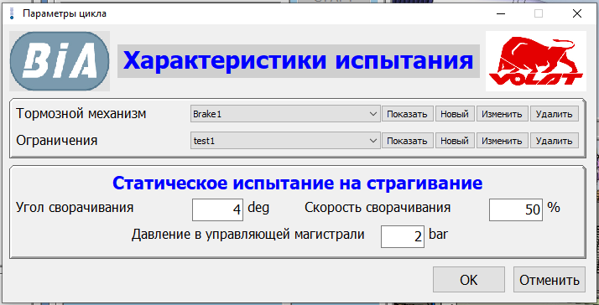

Возможно добавить кнопку «Калькулятор» (Момент инерции на экране) по нажатию на которую будет открываться окно, где будет вводиться условно два числа и выводится расчет нужных для подключения инерций

На главном экране так же нужно выводить «Датчики температуры», данные в виде спидометра, также при ручном режиме выводится «Динамическое нагружение»

Режимы «Ручной» и «Авто» как информация, которую ПО будет получать с контролера

Про «Ограничения» пока не до конца ясно как будет задаваться, но возможно добавить окно на главный экран нужно будет, где перед каждым испытанием будут вводиться данные ограничения

ИСПЫТАНИЯ:

Окно «**Прерывистое торможение**»

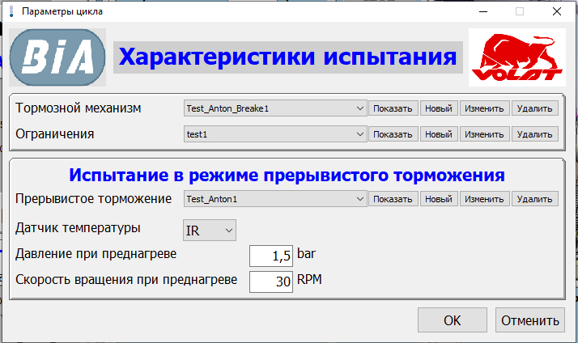

Будет библиотека Тормозных механизмов

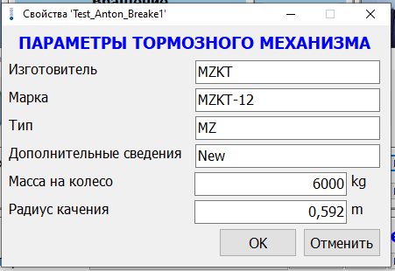

«Ограничения», возможно, на главном экране

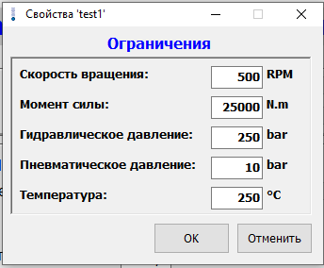

Так же тут будет выпадающий список с выбором датчика температуры, чтобы понимать с какого датчика считываться показания

Будет библиотека испытаний

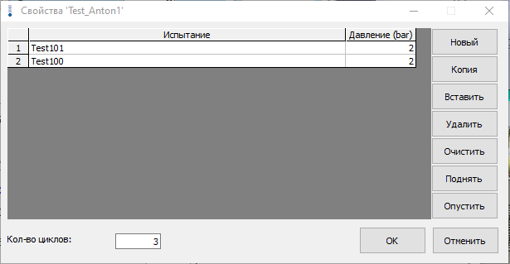

Дале будет библиотека подциклов

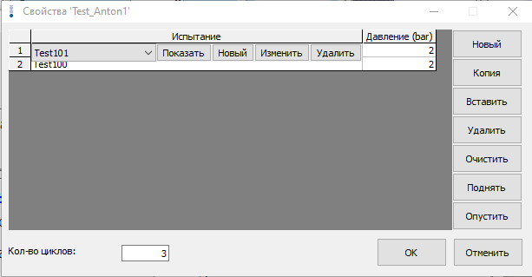

И далее будет окно, в котором будет настраиваться уже сами подциклы

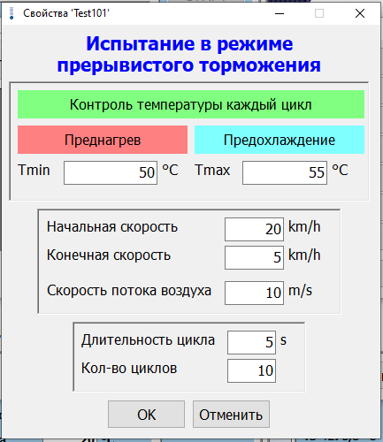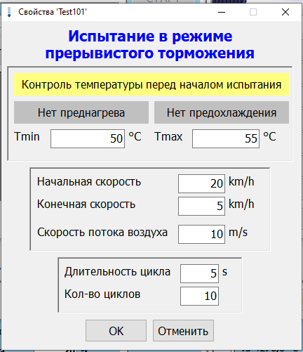

Также у испытания и у циклов должно быть количество повторений

«Непрерывное торможение»

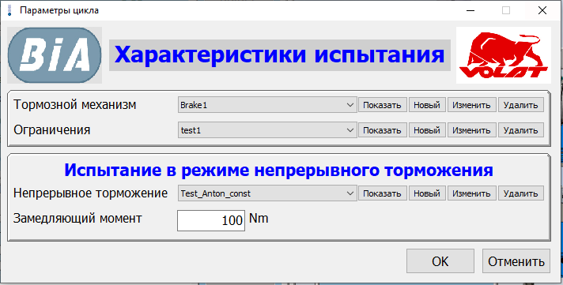

Окно настройки самого испытания:

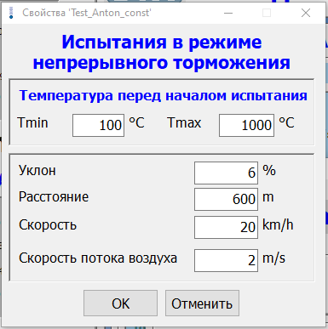

Прочитать про камеру, которой можно управлять через приложение, при торможении чтобы она начинала запись, а во всех остальных случаях просто была трансляция, чтобы можно было смотреть что происходит

Не забыть про генерацию отчетов (графиков) в эксель документе